**19.3. – 17. 4. 2022**

se uskuteční 12. ročník tradiční akce

**„Ukliďme Pošembeří“**



Akce je ryze dobrovolnická a je zaměřena na úklid veřejných prostranství v našem regionu Pošembeří. Úklid probíhá v rámci celorepublikové kampaně „Ukliďme Česko“. **Cílem je uklidit nepořádek v našem okolí a nelegálně vzniklé černé skládky.**

Každoročně se zapojují obce, školy, školky, neziskové organizace, řada spolků, firem **a jednotlivců.** V roce 2019 (poslední ročník v klasickém režimu) se zapojilo 75 organizací, 2838 dobrovolníků, z toho 2127 dětí do 15 let. Bylo uklizeno např. 253 pneumatik, 156 pytlů plastů, skla a papíru, 33 kg papíru, 3 kg skla a 65 tun směsného odpadu.

Rok 2020 byl poznamenán nástupem pandemie a zákazem společných akcí. V mezerách mezi vyhlašovanými zákazy někteří z vás stihli uklidit společně, proběhlo množství individuálních úklidů.

**Rok 2021 byl stále ve znamení „Covid“ a i bez účasti škol** **se jej zúčastnilo na 900 dobrovolníků, kteří sesbírali ve svém okolí 22,5 tuny směsného odpadu a ještě vytřídili 1,5 tuny plastů, 0,5 tuny skla, 1,2 tuny papíru a 162 pneumatik.**

**PROSÍM, Připojte se k nám i v roce 2022 a změňte své okolí.**

**Jak se zapojit? Podívejte se na** [**www.posemberi.cz**](http://www.posemberi.cz/) **– Další aktivity – Ukliďme Pošembeří 2022. Následně napište na email: vrbovcova@posemberi.cz nebo volejte na tel. číslo: 775 798 959. Můžete se předem přihlásit o materiál (rukavice, pytle), nebo prostě jen nahlásit místo, kde jste po úklidu nechali pytle připravené ke svozu, který zajistíme. Prospějete tím dobré věci.**

**Každoročně nám chybí pytle, rukavice, drobné odměny pro děti, bezpečnostní vesty, občerstvení aj. HLEDÁME DALŠÍ PARTNERY AKCE – PŘIPOJTE SE I VY!** Můžete se zapojit formou věcných darů, služeb a finanční podpory zaslané na účet naší organizace: 0435066359/0800.

Zveřejnění výsledků 12. ročníku proběhne 23. 4. 2022 v rámci Dne Země na Klepci a o všem vás budeme informovat na našich webových stránkách.

**--------------------------------------------------------------------------------------------------------------------------------------------------------------------------------**

**PŘIDEJTE SE! SAMI TO NEDOKÁŽEME.**

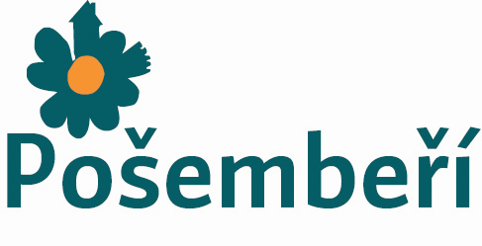

Region Pošembeří o.p.s., Hana Vrbovcová

Český Brod 1. 3. 2022